**营运部发【2019】039号 签发人：李坚**

关于3月18日世界爱肝日宣传陈列的通知

各门店：

为加强品牌宣传，提升员工疾病相关专业知识，3月18日是世界爱肝日，是以疾病日为主题的专业知识宣传，请各门店按以下通知执行。

**一、执行时间：**3月13日—3月19日

**二、执行内容：**

1、用软木板张贴“3月18日世界爱肝日”海报，用三脚架放置店门口。**如下图：**

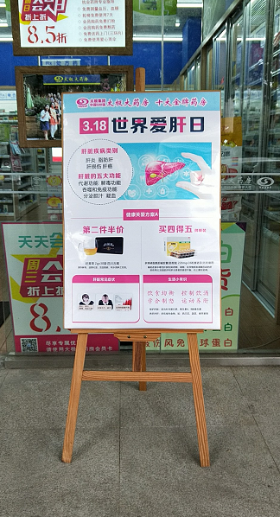

2、太极公众号推送【赶黄草】会员免费领取的活动，领取方式：会员凭关注太极公众号到店即可免费领取赶黄草5袋装一盒（门店数量有限，领完为止）；领取时间：2019年3月16日至18日。

**三、活动内容：**

1、品种活动：

赶黄草：第二件半价

易善复：买四得五（原装）

2、陈列要求：重点品种陈列更换至首层，陈列面不低于三个面，陈列时间为3月1日至3月25日

**四、执行要求：**

1、请各门店收到海报于3月15日18:00前张贴摆放完毕，并上传图片至片区微信群，片长于3月15日晚20:00前完成检核并在营运部指挥部微信群通报，不合格门店上交成长金20元/店，片长未按时通报，扣除绩效管理分1分。

2、拍照时请大家尽量把店招照下，避免不清楚是哪家门店。

3、请大家积极宣传，做好疾病日宣传活动。

营运部

2019年3月15日

**主题词： 关于 3月18日 世界爱肝日 宣传陈列 通知**

**四川太极大药房连锁有限公司 2019年3月15日印发**

**打印：王四维 核对：谭莉杨 （共印1份）**